**会場：ロート奈良武道場(奈良市中央武道場)**

　　　　〒630-8108　奈良県奈良市法蓮佐保山４－１－２

　　　　　　　　　　ＴＥＬ　０７４２－２６－１０６０

*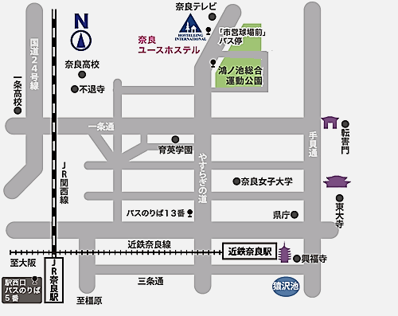***案　　内　　図**

**ロート奈良武道場（奈良市中央武道場）**

**【交通案内】**

○近鉄奈良駅より徒歩で約２５分。

○JR奈良駅からは（西口１５番のりば）、近鉄奈良駅からは（１３番のりば）より奈良交通バスの「加茂駅」「南加茂台」「高の原駅」行きに乗車。

「鴻池」下車、徒歩３分。